服务器阵列卡配置（阵列卡PERCH330_H730配置手册）

前言
针对新装服务器，阵列卡未配置场景； 安装操作系统前，首先配置磁盘阵列设置。基于故障修复难易程度，默认只做阵列1（双硬盘冗余），任意1磁盘损坏不影响数据完整性 ；对RAID进行操作会导致数据丢失，请在操作之前务必将重要数据妥善备份。

重启服务器进入raid配置界面
开机按提示输入快捷键进入配置界面，如下：Ctrl+R界面

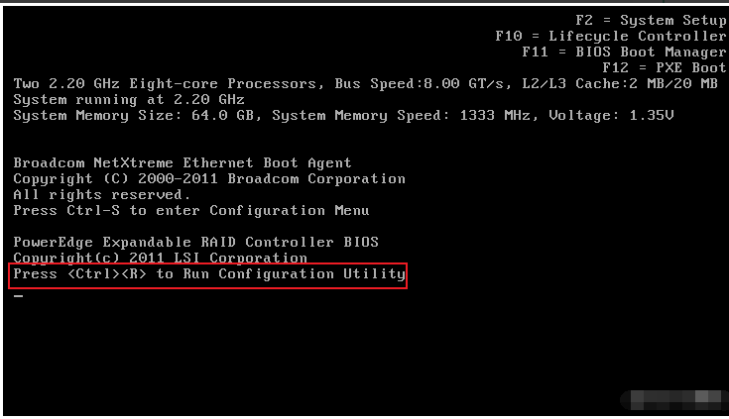
阵列卡BIOS中的四个主界面：
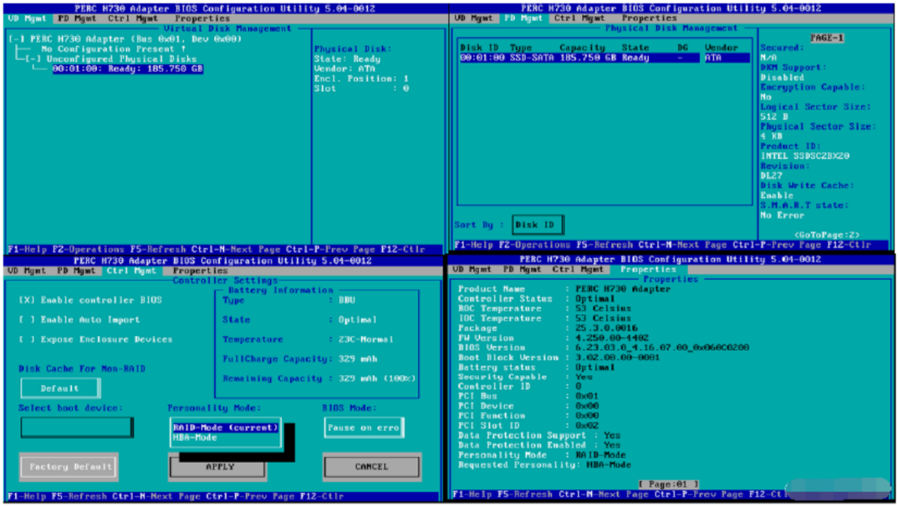

创建阵列
- 创建阵列之前，首先得先按ctrl+n切到PDMgmt查看硬盘是不是处于"Ready"
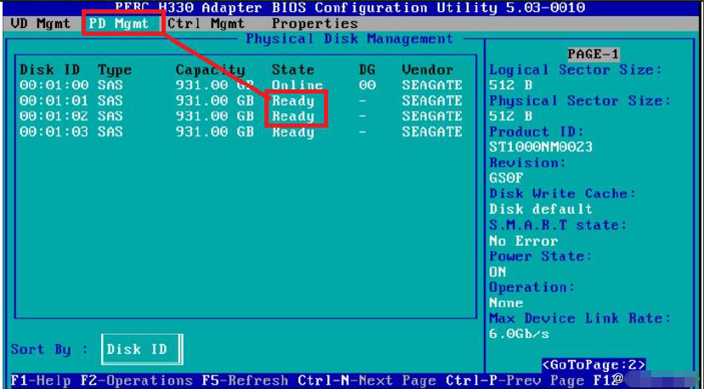

- 按ctrl+p回到VDMgmt界面，选中PERC H330 Adapter （Bus 0x03 ,Dev 0x0）,并按下F2，选择Create New VD,进行创建阵列，如下图。
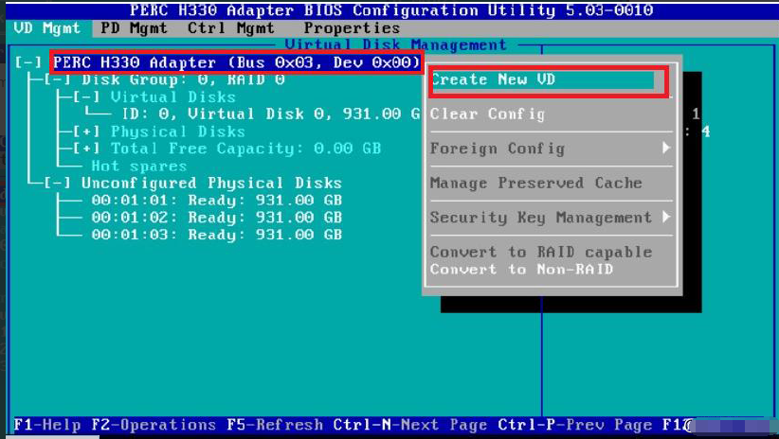

- 按Enter键选择RAID级别（阵列1），并按tab 键到Physical Disks,按下空格键选中需要的两块硬盘，01和02，（注，前面中括号里变成打X就是选中）
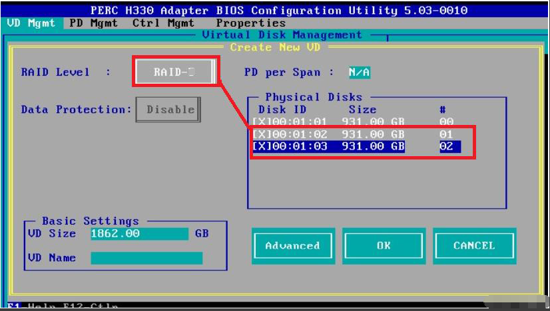

- 确认保存（OK）
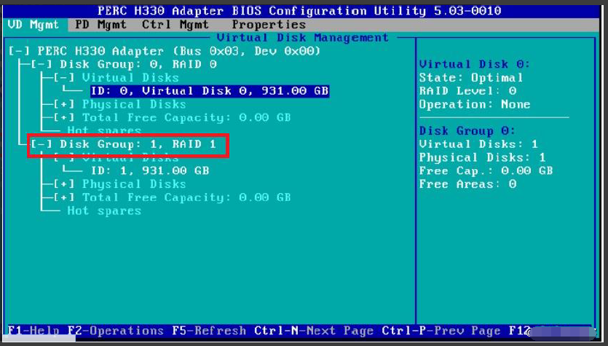

- 初始化VD,将光标移动到ID:1前面按下F2,——>initialization——>fast init
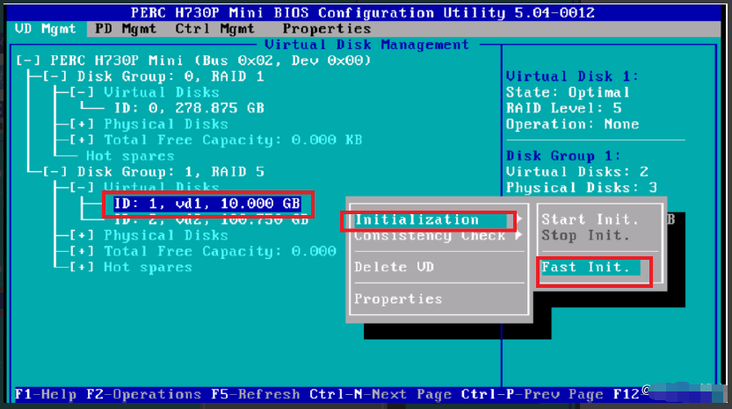

- 选择YES的即可
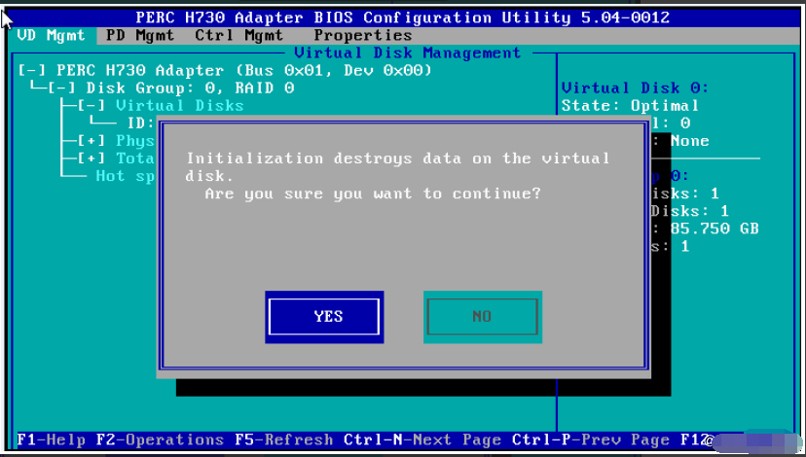

- RAID创建完毕
